昆明市第一人民医院甘美医院 健康管理中心
体检注意事项

尊敬的 职工：
感谢贵单位选择我院进行职工健康体检！
贵单位体检日期为:2025年 月 日—— 月 日，每日预约体检人数为 人，请严格按排期进行体检，以免造成拥挤和体检质量下降。如您有特殊情况请与贵单位体检负责人重新预约体检时间。
本体检中心早上07：50开始报到，9：00后不再接受体检报到。
体检前请务必注意以下事项：
- 检查当天穿着舒适、放松心情，勿穿束身连裤内衣、连衣裙、连裤袜及带有金属材质的衣服和胸衣，以免影响检查结果。
- 体检前三天忌吃油腻、高蛋白食品，忌饮酒，晚上早休息、避免劳累。
- 体检前一天23:00以后及检查当日早晨需空腹，不饮水。
- 体检当日请到E区健康管理中心大厅凭身份证等有效证件领取体检指引单开始体检。全部项目完成后，请将体检指引单交到大厅或各楼层的前台，否则将影响体检报告的出具。
- 抽血、C14幽门螺旋杆菌、腹部B超等为空腹检查项目，完成该检查前请勿进食及饮水。
- 高血压病患者体检当天可按常规用少量水服用降压药物再进行体检；糖尿病患者请不要空腹使用降血糖药物及针剂，可向医护人员说明，医护人员将做特殊安排。
- 装有钢板、钢针、心脏起搏器、人工心肺机、人工心脏等体内移植型医疗用具以及电子仪器的佩戴者不能做人体成分分析、鹰演检查，请提前告知工作人员，以免造成事故。
- DR（胸片、颈椎片、腰椎片等）和CT检查请不要穿戴金属饰品（项链、耳环、玉佩等），女性禁止穿带有钢圈的胸衣检查。
- 参检项目有CT、核磁，必须提前预约，并按照安排时间和人员数量依次进行检查。以上项目如检查人员较多，当天可能不能完成。
- 妇科检查前一天请勿行房，勿阴道塞剂或冲洗。
- 未婚女性不宜做妇科检查，请仔细核对指引单上的婚姻状况，并向妇科医生表明系未婚。女性月经期不宜做妇科检查和尿检。
- 男性备孕及女性孕期或可能受孕者请向医生说明，应避免放射方面的检查，如：DR胸片、颈椎腰椎片、妇科检查、经阴道妇科检查、电子肛肠镜及C14幽门螺旋杆菌检查等。
- 男女备孕、女性孕期、可能受孕者及哺乳期请避免DR胸片、颈椎腰椎片、C14幽门螺旋杆菌检查。
- 膀胱B超检查、男性前列腺B超检查、未婚女性经腹部B超检查需憋小便；女性妇科检查及经阴道B超检查则需排空小便。
- 在留取小便（尿）标本时，请留取中段尿，并将小便管装满，放到指定区域，尿量不足将影响检验结果。
- 由于个人原因放弃或拒绝检查某些体检项目，请在体检指引单上相应位置签名确认。
- 贵重物品请自行妥善保管，如有遗失，本中心概不负责。

注意：
有CT检查项目的参检人员，体检当天请携带指引单到指定窗口登记室预约，根据预约时间段参加检查，如需实体胶片为参检者自助取片机扫描自助取片，时效为体检当天起的一个月自然日内。
联系电话：0871-67390620
体检地址：昆明市盘龙区北京路1228号昆明市第一人民医院甘美医院健康管理中心门诊（独立区域E区1-4楼）。
交通指南：
地铁：2号线（霖雨桥站B出口100米）；
公交：96、61、23、146、236、79、K5到金安小区站；119、91、168到霖雨桥站；
自驾车：医院内有负一、负二近千个停车位，E区（紫色区域）地下停车位电梯（9号、10号）可直达体检中心。

备注：请贵单位将此体检注意事项发给每一位参检者。

详细地址如图：
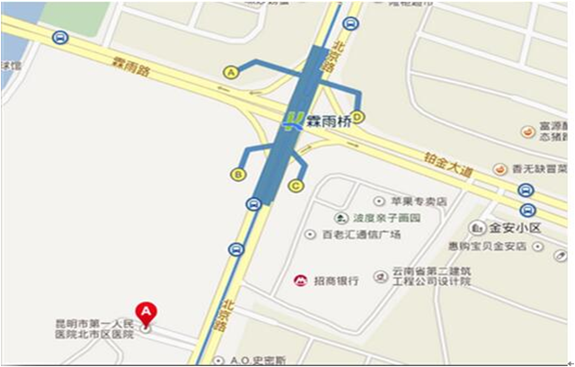

昆明市第一人民医院甘美医院 健康管理中心欢迎您的到来！

昆明市第一人民医院

健康管理中心

